Contenido

1. Autores del trabajo, planificación y entrega 2

1.1 Autores 2

1.2 Planificación 2

1.3 Entrega 2

2. Requisitos del prototipo a implementar 3

2.1 Requisitos funcionales 3

2.2 Otros requisitos 3

3. Criterios de comparación en la implementación 4

3.1 Criterio 1: Nombre del criterio 4

3.2 Criterio 2: Nombre del criterio 4

3.N Criterio N: Nombre del criterio 4

4. Proyecto de implementación de un prototipo del sistema utilizando la tecnología A 5

4.1 Documentación de diseño 5

4.2 Documentación de construcción 5

4.3 Documentación de pruebas 5

4.4 Documentación de instalación 5

4.5 Manual de usuario 5

5. Proyecto de implementación de un prototipo del sistema utilizando la tecnología B 6

5.1 Documentación de diseño 6

5.2 Documentación de construcción 6

5.3 Documentación de pruebas 6

5.4 Documentación de instalación 6

5.5 Manual de usuario 6

6. Comparación de las dos implementaciones 7

6.1 Evaluación de los criterios en la implementación usando la tecnología A 7

6.2 Evaluación de los criterios en la implementación usando la tecnología B 7

7. Comparación de la implementación de las tecnologías 8

8. Conclusiones 10

# 4. Proyecto de implementación de un prototipo del sistema utilizando Unity 3D

## 4.1 Documentación de diseño

Se ha decidido realizar un entorno virtual sencillo para verlo con las gafas de realidad virtual mixta - Lenovo Explorer.

Para poder realizar la construcción del entorno virtual, se han utilizado los propios recursos gratuitos que tiene Unity, modelados sencillos y compatibles.

## 4.2 Documentación de construcción

1. Uno de los grandes problemas que hemos encontrado ha sido poder integrar el modelo de gafas Lenovo Explorer de forma nativa, por lo que hemos tenido que recurrir a una búsqueda en profundidad por dentro de los foros de Unity, para poder conseguir los plugins y herramientas necesarias para una correcta implementación.
2. De esta forma ha podido ser todo más sencillo, ya que prácticamente es como un SDK con el que nos dá libertada para poder desarrollar lo que necesitemos.

## 4.3 Documentación de pruebas

Para la fase de pruebas hemos utilizado el toolkit interno de Unity para poder compilarlo y probar en tiempo real.

## 4.4 Documentación de instalación

Lo primero que debemos hacer es instalar el paquete de Unity 3D, que lo encontramos en la página oficial de Unity (<https://store.unity.com/es/download?ref=personal>). **Es importante a la hora de instalar que se seleccione Universal Windows Plataform y que el SDK de compilación se haya instalado de forma correcta.**

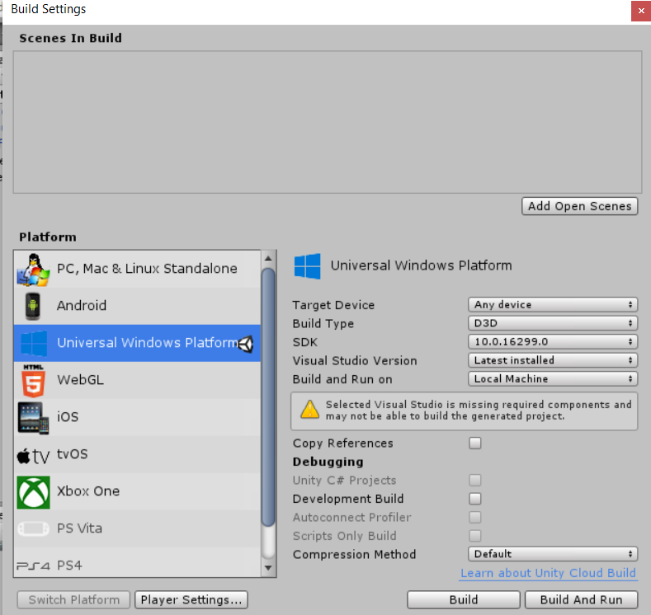

Debemos seleccionar **Player Settings** y comprobar que en **XR Settings** de nuestro proyecto está marcado “Virtual Reality Supported” y que aparece el SDK de Windows Mixed Reality.

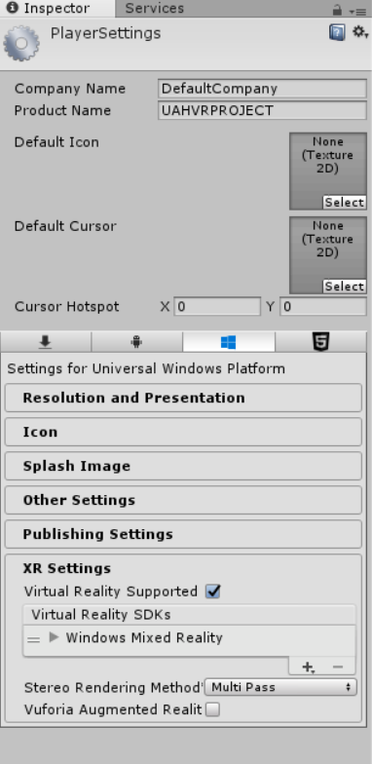

Una vez que comprobamos que todo está correcto, ya podemos realizar la compilación de nuestro proyecto con las gafas conectadas. Automáticamente se arrancará el servicio de Windows Mixed Reality y mostrará abrirá la aplicación creada.

## 4.5 Manual de usuario

Para crear nuestro diseño en VR podemos utilizar cualquier herramienta de edición 3D que Unity trae por defecto, de manera que para crear un entorno en realidad virtual es relativamente sencillo.

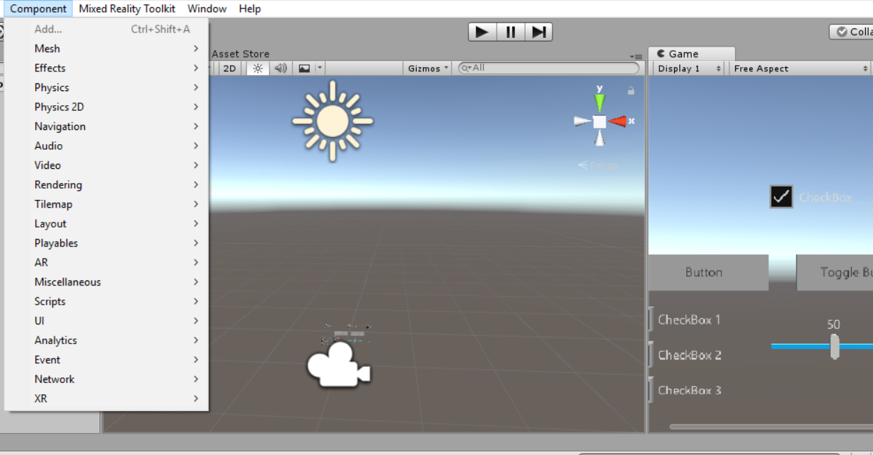

Desde el menú de Component, podemos añadir cualquier Asset, objeto, cámara o efecto que necesitemos para nuestro proyecto. Simplemente seleccionando lo que necesitemos automáticamente se pondrá en nuestra escena. En una parte tenemos la ventana de escena, que es donde creamos nuestro escenario, y la otra ventana es la ventana de Game, que nos muestra lo que veremos una vez compilado y ejecutado el proyecto.

Al tratarse de una experiencia en VR no se puede materializar sin que sea en persona o en vídeo 360.

# 5. Proyecto de implementación de un prototipo del sistema utilizando Unreal Engine

## 5.1 Documentación de diseño

Creación de un escenario virtual en Unreal Engine en el que podamos estar inmersos dentro de él.

Para el diseño del escenario utilizaremos las herramientas 3D que vienen integradas dentro de Unreal Engine, de forma que podamos interactuar con el entorno en tiempo real.

Sin duda el potencial de Unreal a la hora de crear entornos en VR es superior, ya que de forma nativa nos implementa los controladores y plugins necesarios adaptandolos a cualquier tipo de gafa de realidad virtual. Apoyándose en el controlador de Steam VR, necesario para poder trabajar en Unreal.

En este caso, al igual que en Unity utilizaremos las formas geométricas que encontramos dentro de propio software.

## 5.2 Documentación de construcción

Para ello, utilizaremos las herramientas que nos aparecen por defecto y que vienen integradas con el programa.

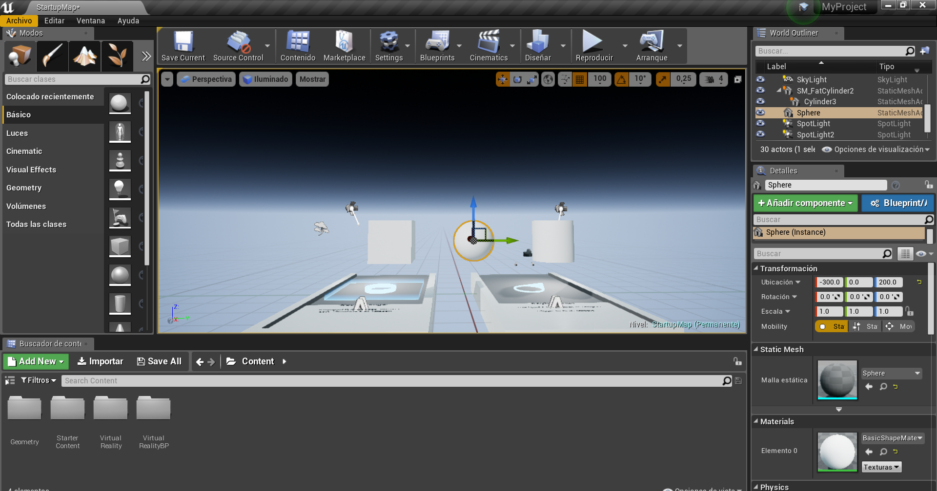

## 5.3 Documentación de pruebas

Para poder realizar la compilación y ejecución de forma correcta del proyecto VR es necesario tener conectadas las gafas desde el momento que abres Unreal para que cargue directamente la herramienta de Steam VR, y así se puedan visualizar las opciones de realidad virtual.

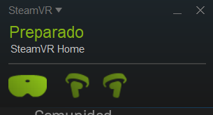

Una vez SteamVR preparado podemos acceder al modo VR dentro de Unreal.

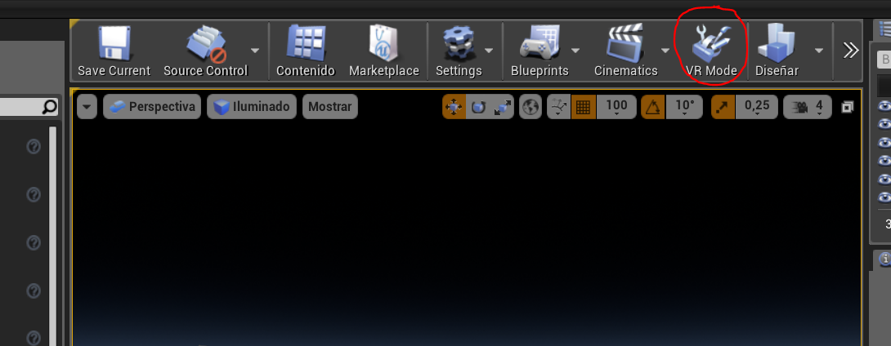

No tendremos que hacer nada más que cargar nuestro proyecto (plantilla en VR) y añadirá de forma automática todos los controladores necesarios para detectar las gafas y los mandos. A diferencia con Unity, aquí los mandos se identificarán como si fueran los de las gafas de HTC VIVE que son compatibles con Realidad Mixta. Al tratarse de una sensación en VR, se presentará en persona o en vídeo 360.

## 5.4 Documentación de instalación

Para poder utilizar Unreal, accedemos a la página web, y nos descargamos el programa de forma gratuita (<https://www.unrealengine.com/en-US/eulacheck?state=https://www.unrealengine.com/en-US/what-is-unreal-engine-4>). Sólo es necesario crearse una cuenta, que es gratuita.

Es un proceso de instalación sencillo en el que únicamente tenemos que tener en cuenta de instalar los samples de VR si queremos empezar de cero y así tener una referencia. Está totalmente en castellano, pero la documentación en su web está en inglés. A diferencia de Unity que encontramos toda la documentación en español.

Para crear nuestro proyecto de VR desde cero, sólo necesitamos seguir estos pasos.

Archivo→ Nuevo proyecto → Seleccionamos Virtual Reality, seleccionamos la localización del proyecto y el nombre que le asignamos para guardar → Crear proyecto.

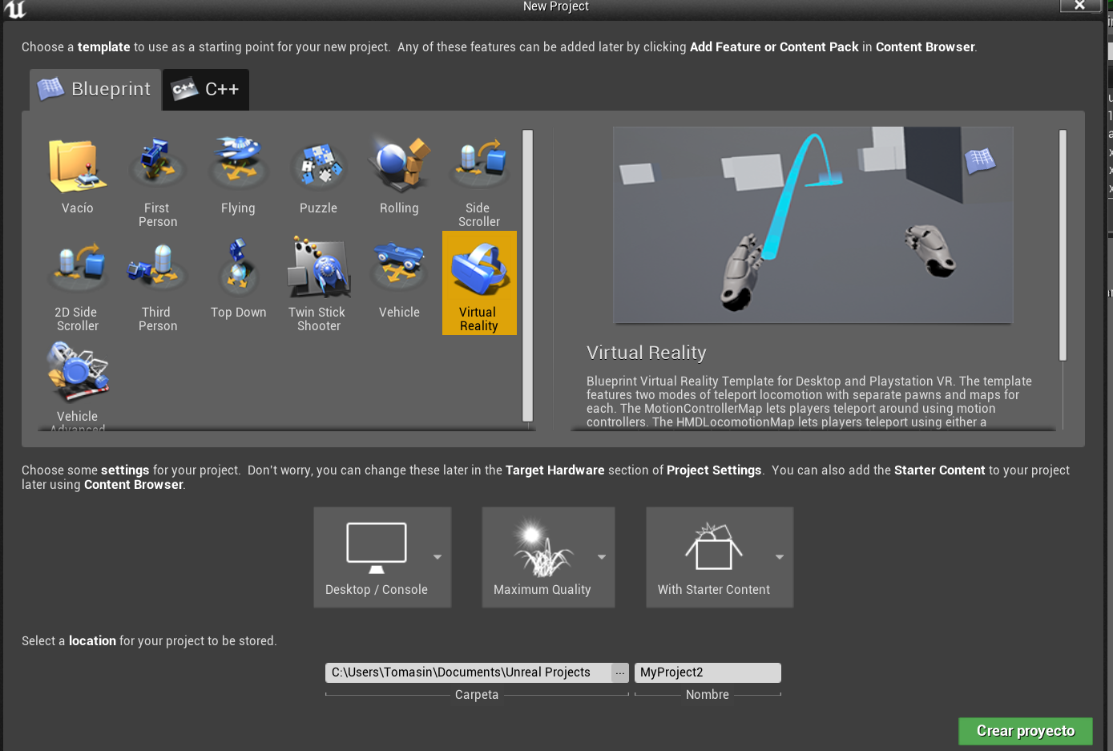

## 5.5 Manual de usuario

Pudiendo añadir nuestros propios diseños o editar los que vienen por defecto. Desde Objetos básicos, luces, cinemáticas, efectos visuales, figuras geométricas o volúmenes.

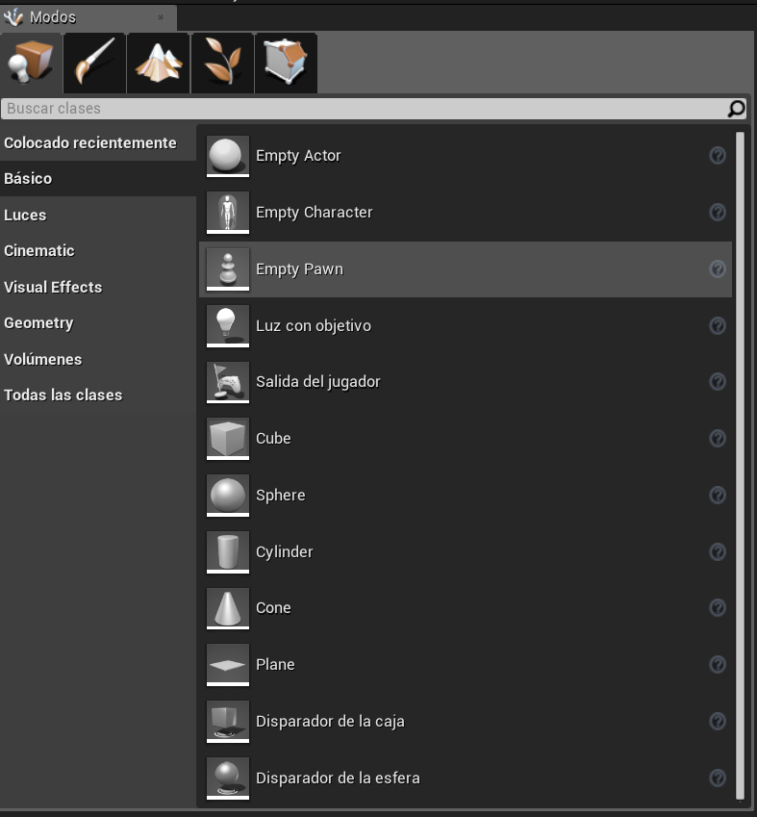

# 8. Conclusiones

Podemos concluir el proyecto con una idea de que existe facilidad para poder crear entornos en realidad virtual en ambos programas, pero debido a las diferentes gafas de realidad virtual, no todas funcionan de la misma manera, salvo las más utilizadas que son Oculus Rift y HTC VIVE.

En nuestro caso, utilizando las gafas de realidad mixta de Lenovo Explorer podemos apreciar como hay que ingeniárselas un poco para poder implementar los entornos VR en ambos programas.

A día de hoy se requiere de un hardware muy específico para poder realizar este tipo de proyectos, ya que necesitan de bastante potencia para que la sensación creada en VR sea buena.